你好，我今天在6678上跑image processing ipc-based例程所有核加载正常并且打印出结果但由于ip地址一直设置有问题，希望能得到解答我的设置如下图：

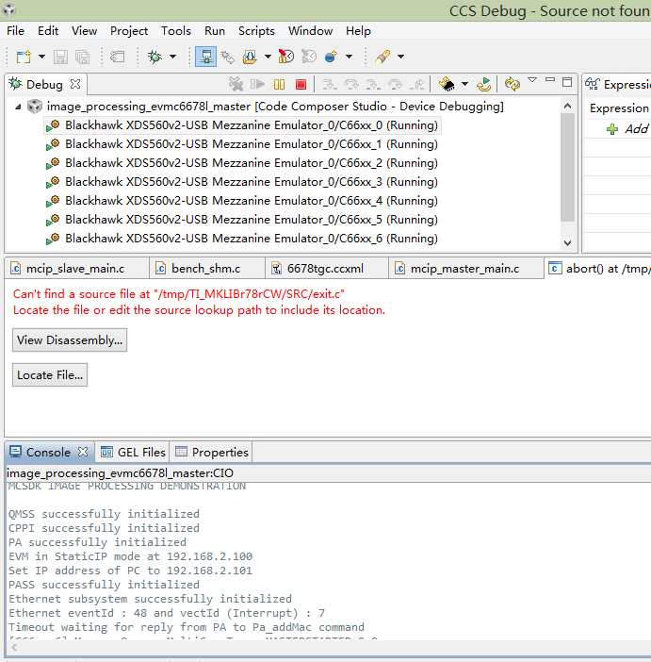

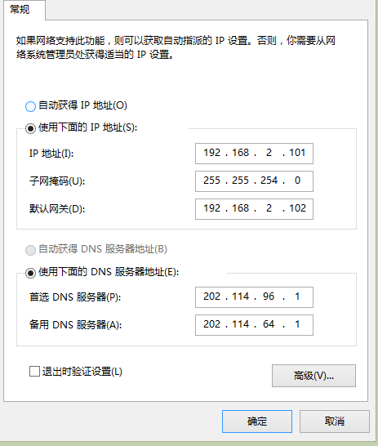

我看的手册上面写的是

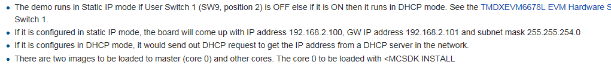

尝试了之后还是打不开192.168.2.100的网址。